Задание 1 Учить к следующей паре 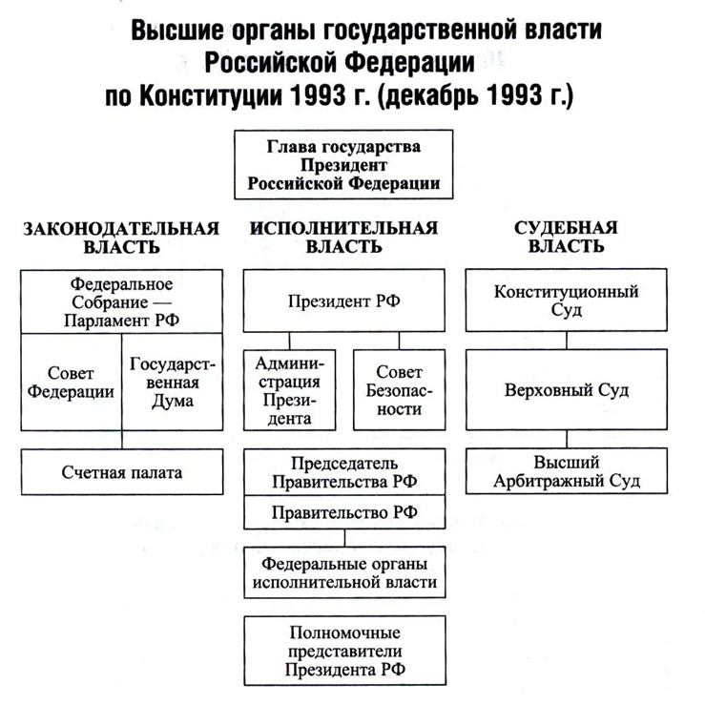

Задание 2: Выбрать 1 Серию программы взгляд выбрать и сделать на неё историческую рецензию. Важно будет выбрать конкретное историческое событие или направление в развитии стран, например Искусство, наука, политика, новые партии. (презентовать на следующей паре, желательно фрагменты этой серии принести на пару, или скриншоты)

